* Índice:

**No se encontraron elementos de tabla de contenido.**

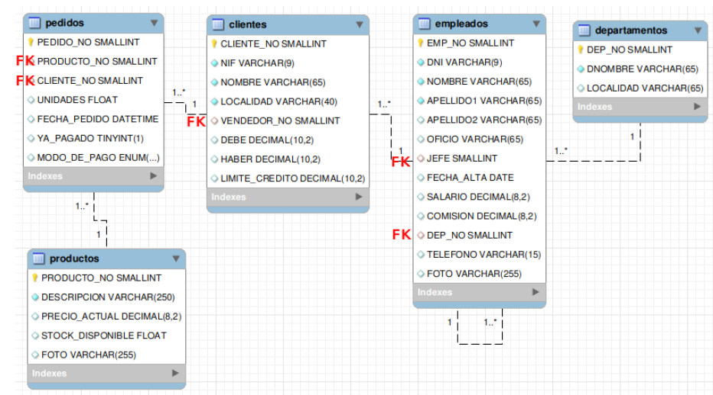

# Consultas de selección

## Consultas básicas

1. mostrar el nombre y localidad de cada cliente

SELECT nombre, localidad FROM clientes;

1. Mostrar todos los atributos de los productos existentes

SELECT * FROM productos;

1. Mostrar el nombre de cada departamento y su dep_no (esta columna renómbrala como “Número de Departamento”

SELECT dep_no AS 'Número de Departamento' , dnombre FROM departamentos;

1. De cada empleado mostrar: nombre, apellidos, oficio, teléfono y salario.

SELECT nombre, apellido1, apellido2, oficio, telefono, salario FROM empleados;

## Juntar varias tablas

1. Mostrar el apellido de cada empleado y el nombre del departamento al que pertenece

SELECT apellido1, apellido2, dnombre, departamentos.dep_no

FROM empleados INNER JOIN departamentos

ON empleados.DEP_NO = departamentos.dep_no

;

1. Mostrar todos los atributos de cada empleado y el nombre del departamento al que pertenece

SELECT DNI, nombre, apellido1, apellido2, oficio, jefe, FECHA_ALTA, salario, comision,telefono, foto, dnombre, departamentos.dep_no

FROM empleados INNER JOIN departamentos

ON empleados.DEP_NO = departamentos.dep_no

;

1. Para cada empleado indicar su apellido, número de departamento y localidad del departamento

SELECT apellido1, apellido2, departamentos.dep_no, localidad

FROM empleados INNER JOIN departamentos

ON empleados.DEP_NO = departamentos.dep_no

;

1. Para cada pedido indicar: el número de pedido, la fecha, la cantidad de producto y el nombre (descripción) del producto.

SELECT pedido_no, fecha_pedido,UNIDADES, DESCRIPCION

FROM pedidos INNER JOIN productos

ON pedidos.PRODUCTO_NO = productos.PRODUCTO_NO

;

1. Para cada empleado indicar el nombre del empleado y el nombre de su jefe, renombrar las columnas para que se entienda quién es el empleado y quién es el jefe

SELECT subordinado.nombre AS 'nombre de empleado',

boss.nombre as 'nombre de jefe'

FROM empleados AS subordinado inner join empleados as boss

ON subordinado.jefe = boss.emp_no

;

1. Para cada cliente mostrar cada uno de los pedidos realizados, indicando el nombre del producto y la cantidad de producto comprada en ese pedido

SELECT nombre ,DESCRIPCION,UNIDADES

from (clientes inner join pedidos

on clientes.cliente_no = pedidos.cliente_no)

inner join productos

ON productos.producto_no = pedidos.producto_no

;

1. Para cada empleado indicar el nombre (descripción) de los productos que ha vendido

SELECT DISTINCT empleados.nombre AS 'Nombre del empleado', productos.descripcion AS 'Nombre del producto'

FROM ((clientes INNER JOIN pedidos

ON clientes.cliente_no = pedidos.cliente_no) INNER JOIN productos

ON pedidos.producto_no = productos.producto_no) INNER JOIN empleados

ON clientes.vendedor_no = empleados.emp_no

;

## Ordenar registros

1. mostrar el nombre y localidad de cada cliente ordenados por el nombre del cliente de manera ascendente

SELECT nombre, localidad

FROM clientes

ORDER BY Nombre ASC;

1. mostrar el nombre y localidad de cada cliente ordenados por el nombre del cliente de manera **descendente**

SELECT nombre, localidad

FROM clientes

ORDER BY Nombre DESC

;

1. mostrar el nombre y localidad de cada cliente ordenados de modo ascendente por localidad, y para aquellos clientes de la misma localidad debe ordenarse por el nombre del cliente en orden ascendente

SELECT NOMBRE, LOCALIDAD

FROM clientes

ORDER BY LOCALIDAD ASC, nombre ASC

;

1. mostrar el nombre y localidad de cada cliente ordenados de modo ascendente por localidad, y para aquellos clientes de la misma localidad debe ordenarse por el nombre del cliente en orden **descendente**

SELECT NOMBRE, LOCALIDAD

FROM clientes

ORDER BY LOCALIDAD ASC, nombre DESC

;

1. repetir alguna de las consultas de ordenación utilizando números en lugar del nombre de los atributos.

SELECT NOMBRE, LOCALIDAD

FROM clientes

ORDER BY 2 ASC, 1 DESC

;

## Consultas varias

1. mostrar todos los atributos de los empleados

SELECT * FROM empleados;

1. mostrar todos los atributos de los empleados y el nombre de su departamento

SELECT * , dnombre

FROM empleados INNER JOIN departamentos

ON empleados.dep_no = departamentos.dep_no

;

1. Mostrar el nombre y salario de los 3 empleados con mayor salario

SELECT nombre, salario

FROM empleados

ORDER BY salario desc

LIMIT 3

;

1. Mostrar el nombre y salario de los 5 empleados con **menor** salario

SELECT nombre, salario

FROM empleados

ORDER BY salario asc

LIMIT 5

;

1. Mostrar el **código** de todos los productos que se han vendido alguna vez. No se permite mostrar duplicados

SELECT DISTINCT PRODUCTO_NO

FROM pedidos

;

1. Mostrar el **nombre (descripción)** de todos los productos que se han vendido alguna vez. SÍ se permite mostrar duplicados

SELECT pedidos.producto_no , descripcion

FROM productos INNER JOIN pedidos

ON productos.PRODUCTO_NO = pedidos.PRODUCTO_NO

;

1. Mostrar el **nombre (descripción)** de todos los productos que se han vendido alguna vez. NO se permite mostrar duplicados

SELECT distinct pedidos.producto_no , descripcion

FROM productos INNER JOIN pedidos

ON productos.PRODUCTO_NO = pedidos.PRODUCTO_NO

;

## Alias

1. mostrar el dep_no y nombre de cada departamento. El nombre de la columna dep_no debe mostrarse como CÓDIGO DEL DEPARTAMENTO.

SELECT dep_no as 'código del departamento', dnombre

FROM departamentos

;

1. mostrar el dep_no y nombre de cada departamento. El nombre de la columna dep_no debe mostrarse como CÓDIGO DEL DEPARTAMENTO. El nombre de la columna dnombtre debe mostrarse como NOMBRE DEL DEPARTAMENTO

SELECT dep_no as 'código del departamento', dnombre 'nombre del departamento'

FROM departamentos

;

1. Para cada empleado indicar el apellido1 del empleado y el apellido1 de su jefe. El nombre de las columnas respectivas será: empleado, jefe

SELECT subordinado.APELLIDO1 AS 'empleado',

boss.apellido1 as 'jefe'

FROM empleados AS subordinado inner join empleados as boss

ON subordinado.jefe = boss.emp_no

;